Equação de 1º Grau

Equação (Equa = Igual) é toda sentença matemática aberta que exprime uma relação de igualdade. Exemplos:

1) 2x +1 = 3
2) x + 27 = 0
3) x(2 + 1) = 2(x + 3)
4) 10x = 10
5) 100x = 50

Equação de primeiro grau é aquela que pode ser resumida na forma de:

ax+b = 0

Onde a e b são números conhecidos e o coeficiente a é diferente de zero.

A letra X é a incógnita da equação. A palavra incógnita significa "desconhecida". Na equação acima, a incógnita é x; tudo que antecede o sinal da igualdade denomina-se 1º membro e o que sucede, 2 ºmembro.

Qualquer parcela, do 1º ou do 2º membro, é um termo da equação.

1) Resolva as equações a seguir:

a)18x - 43 = 65 (R: x = 6)
b) 23x - 16 = 14 - 17x (R: x = ¾)
c) 10y - 5 (1 + y) = 3 (2y - 2) – 20 (R: x = 21)
d) x(x + 4) + x(x + 2) = 2x² + 12 (R: x = 2)
e) (x - 5)/10 + (1 - 2x)/5 = (3-x)/4 (R: x = -21)
f) 4x (x + 6) - x² = 5x² (R: x = 12)

2)Resolva as Equações em R
a) 2x + 6 = x + 18 (R: x = 12)
b) 5x – 3 = 2x + 9 (R: x = 4)
c) 3(2x – 3) + 2(x + 1) = 3x + 18 (R: x = 5)
d) 2x + 3(x – 5) = 4x + 9 (R: x = 24)
e) 2(x + 1) – 3(2x – 5) = 6x – 3 (R: x = 2)
f) 3x – 5 = x – 2 (R: x = 3/2)
g) 3x – 5 = 13 (R: x = 6)
h) 3x + 5 = 2 (R: x = -1)
i) x – (2x – 1) = 23 (R: x = -22)
j) 2x – (x – 1) = 5 – (x – 3) (R: x = 7/2)

3) Resolva (Sim, de novo!! Hahahaha) as equações!
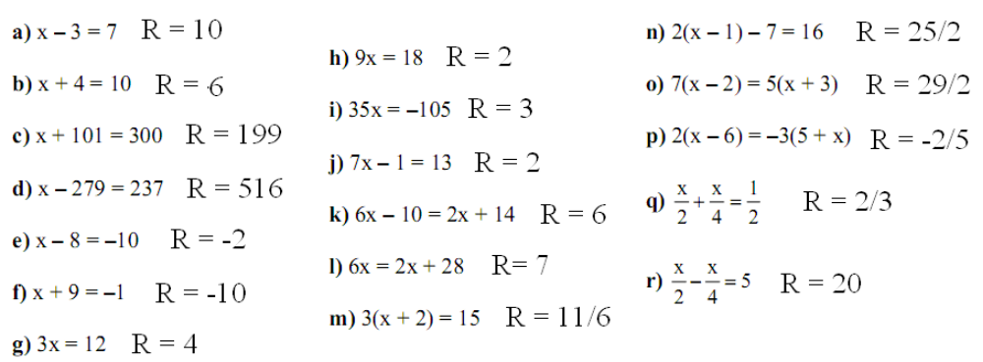
4) Se hoje Pedro tem o dobro da idade de Maria e daqui a 20 anos Maria será 10 anos mais jovem do que Pedro, qual será a idade de Pedro nessa época?
(A) 30 anos
(B) 35 anos
(C) 40 anos (:))
(D) 45 anos
(E) 50 anos
5) Os estudantes de uma classe organizaram sua festa de final de ano, devendo cada um contribuir com R$135,00 para as despesas. Como 7 alunos deixaram a escola antes da arrecadação e as despesas permaneceram as mesmas, cada um dos estudantes restantes teria de pagar R$27,00 a mais. No entanto, o diretor, para ajudar, colaborou com R$630,00. Quanto pagou cada aluno participante da festa?
a) R$136,00
b) R$138,00
c) R$140,00
d) R$142,00
e) R$144,00 (:) )
Equação de 2º Grau

Denomina-se equação do 2° grau, qualquer sentença matemática que possa ser reduzida à forma de
ax² + bx + c = 0
Onde x é a incógnita e a, b e c são números reais, com a ≠ 0. a, b e c são coeficientes da equação. Observe que o maior índice da incógnita na equação é igual a dois e é isto que a define como sendo uma equação do segundo grau.
Para a resolução de uma equação do segundo grau completa ou incompleta, podemos recorrer à fórmula geral de resolução:

Esta fórmula também é conhecida como fórmula de Bhaskara.

O valor b² - 4(a)(c) é conhecido como discriminante da equação e é representado pela letra grega Δ. Temos então que Δ= b² - 4(a)(c), o que nos permitir escrever a fórmula geral de resolução como:

Se a equação tem duas raízes reais distintas.

Se a equação tem duas raízes reais e iguais, ou popularmente "uma única raiz", algumas vezes chamada de raiz dupla:

Sea equação não possui qualquer raiz real.

1) Identifique os coeficientes de cada equação e diga se ela é completa ou não:
a) 5x² - 3x - 2 = 0 (R: a = 5, b = -3, c = -2)
b) 3x² + 55 = 0 (R: a = 3, b = 0, c = 55)
c) x² - 6x = 0 (R: a = 1, b = -6, c = 0)
d) x² - 10x + 25 = 0 (R: a = 1, b = -10, c = 25)

2) Achar as raízes das equações:
a) x² - x - 20 = 0 (R: x’ = 5 e x’’ = -4)
b) x² - 3x -4 = 0 (R: x’ = 4 e x’’ = -1)
c) x² - 8x + 7 = 0 (R: x’ = 7 e x’’ = 1)

3) Aplicando a fórmula de Bhaskara, resolva as seguintes equações do 2º grau.
a) 3x² – 7x + 4 = 0 (R: x’ = 4/3 e x’’ = 1)
b) 9y² – 12y + 4 = 0 (R: y’ = 2/3 e y’’ = 2/3)
c) 5x² + 3x + 5 = 0 (R: Não possui raízes reais)

4) Calcular o discriminante de cada equação e analisar as raízes em cada caso:
a) x² + 9 x + 8 = 0 (R:-1 e -8)
b) 9 x² - 24 x + 16 = 0 (R:4/3)
c) x² - 2 x + 4 = 0 (vazio)
d) 3 x² - 15 x + 12 = 0 (R: 1 e 4)
e) 10 x² + 72 x - 64 = 0 (R:-8 e 4/5)

5) Resolva tudo!!!!!!!!!!!!!

1) x² - 5x + 6 = 0 (R: 2, 3)
2) x² - 8x + 12 = 0 (R: 2, 6)
3) x² + 2x - 8 = 0 (R: 2, -4)
4) x² - 5x + 8 = 0 (R: vazio)
5) 2x² - 8x + 8 = 0 (R: 2,)
6) x² - 4x - 5 = 0 (R: -1, 5)
7) -x² + x + 12 = 0 (R: -3, 4)
8) -x² + 6x - 5 = 0 (R: 1, 5)
9) 6x² + x - 1 = 0 (R: 1/3 , -1/2)
10) 3x² - 7x + 2 = 0 (R: 2, 1/3)
11) 2x² - 7x = 15 (R: 5, -3/2)
12) 4x² + 9 = 12x (R: 3/2)
13) x² = x + 12 (R: -3 , 4)
14) 2x² = -12x - 18 (R: -3 )
15) x² + 9 = 4x (R: vazio)
16) 25x² = 20x – 4 (R: 2/5)
17) 2x = 15 – x² (R: 3, -5)

6) O dobro do quadrado de um número é igual ao produto desse numero por 7 menos 3. Qual é esse numero? (R: 3 e ½)

7) O quadrado de um número menos o triplo do seu sucessivo é igual a 15. Qual é esse numero?(R: 6 e -3)

8) Qual o número que somado com seu quadrado resulta em 56? (R: -8 e 7)

9) Um numero ao quadrado mais o dobro desse número é igual a 35. Qual é esse número ? (R: -7 e 5)

10) O quadrado de um número menos o seu triplo é igual a 40. Qual é esse número? (R: 8 e -5)

